名前
Ｂさんが書きこみをした時、どんなことを考えていたかな。
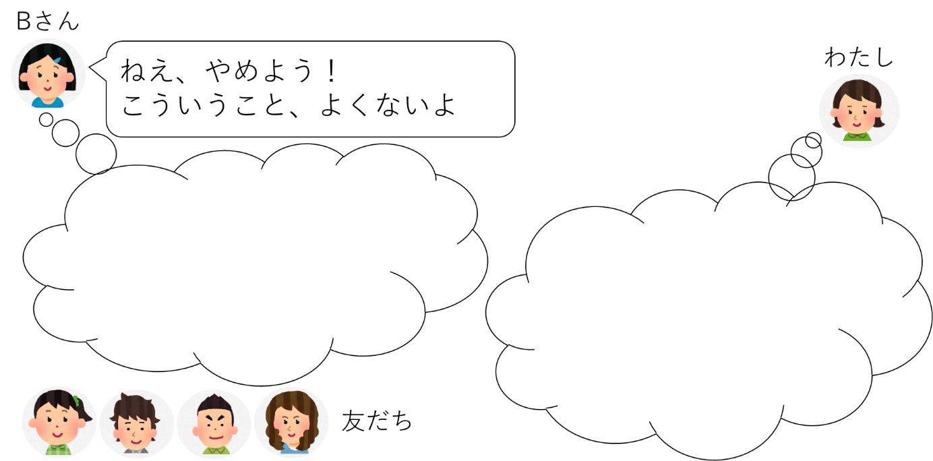

Ａさんと目が合った時、わたしは、どんなことを考えていたかな。

自分の生活をふり返ってみましょう。
これから大切にしたいことはどんなことですか。

